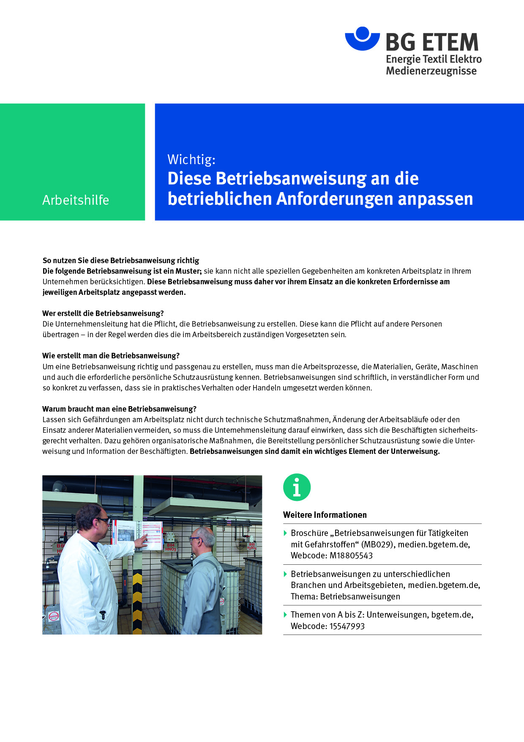

Firma:  Arbeitsbereich:  Verantwortlich: ______________________  Unterschrift |  | Betriebsanweisung  GEM. § 14 GEFSTOFFV  Diese Muster-Betriebsanweisung muss vor Verwendung an die tatsächlichen Betriebs-verhältnisse angepasst werden.  Arbeitsplatz: Kesselhaus  Tätigkeit: Wechsel des  Vorratsbehälters |   Stand:  B089

Gefahrstoffbezeichnung
Levoxin 15 (15% Hydrazinlösung in Wasser)

Gefahren für Mensch und Umwelt
Gefahr | - Kann Krebs erzeugen und beim Hautkontakt Allergien auslösen  - Giftig beim Verschlucken, beim Einatmen und bei Berührung mit der Haut  - Hydrazin wirkt stark haut- und schleimhautreizend und verursacht  Verätzungen bei längerem Hautkontakt  - Bei Raumtemperatur Zersetzung in Wasserstoff und Ammoniak möglich  - Gefährliche Reaktionen mit Schwermetallionen und Oxidationsmitteln

Schutzmaßnahmen und Verhaltensregeln
   | - Bei Tätigkeiten mit Levoxin Korbbrille und Gummihandschuhe tragen  - Vorratsbehälter dicht geschlossen halten und an kühlem, gut gelüftetem Ort aufbewahren  - Levoxin nur an der dafür vorgesehenen geschlossenen Umfüll- und Dosieranlage einsetzen  - Wartungs- und Instandsetzungsarbeiten an mit Levoxin verunreinigten  Anlagenteilen dürfen nur mit schriftlicher Erlaubnis durchgeführt werden  - Durch Levoxin verunreinigte Arbeitsmittel nach Beendigung der Arbeiten mit viel  Wasser reinigen  - Werdende Mütter dürfen nicht mit Levoxin umgehen  - Hautschutz benutzen: Schutz (vor der Arbeit) Reinigung (vor  Pausen und Arbeitsschluss) Pflege (nach der Arbeit)  - Am Arbeitsplatz nicht rauchen, essen oder trinken und hier keine  Lebensmittel aufbewahren

Verhalten im Gefahrfall
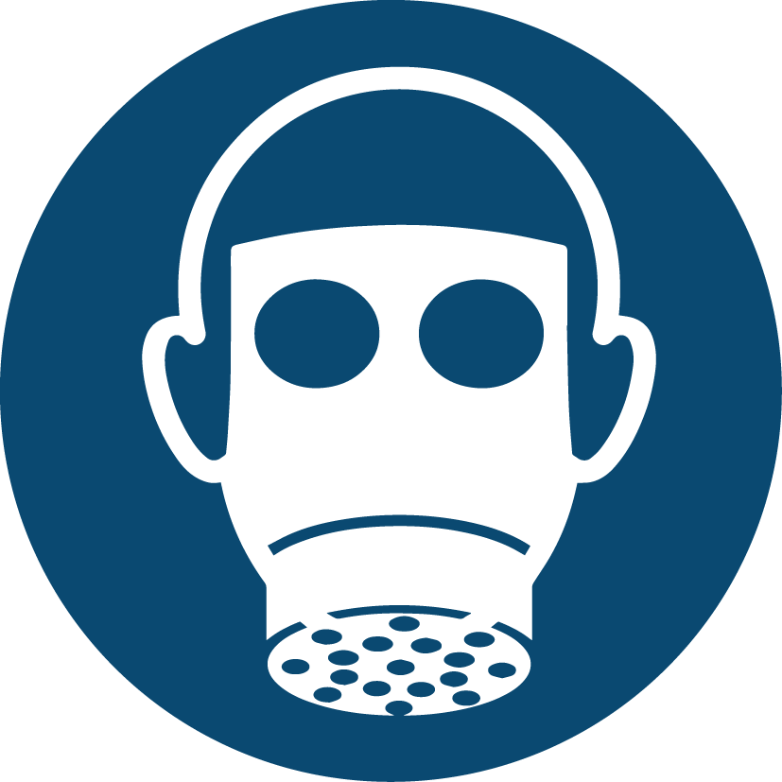 | - Im Brandfall Gefahrenbereich verlassen, den Vorgesetzten informieren  - Kleine Brände mit Wasser löschen  - Verschüttetes Levoxin mit Wasser auf ca. 1 % verdünnen und anschließend  mit Chlorbleichlauge oxidieren. Es entstehen Stickstoff, Wasser und Kochsalz  - Bei Leckagen oder unklaren Verhältnissen immer Atemschutz  (Filtergeräte mit Filtertyp K) verwenden  Notruf:

Erste Hilfe
 | - Bei Augenkontakt die Augen bei geöffneten Lidern ca. 15 Minuten mit Wasser spülen.  Augenarzt konsultieren  - Bei Hautkontakt sofort mit viel Wasser und Seife abwaschen  - Beschmutzte, getränkte Kleidung sofort ausziehen  - Nach Einatmen Verletzten an frische Luft bringen. Evtl. Sauerstoff inhalieren lassen  - Nach Verschlucken Mund sofort kräftig mit Wasser ausspülen. Reichlich Wasser in  kleinen Schlucken trinken lassen. Arzt konsultieren  Notruf: Ersthelfer:

Sachgerechte Entsorgung
- Abfälle und Rückstände, die Levoxin enthalten können, nur in die dafür
vorgesehenen geschlossenen Behälter entsorgen

